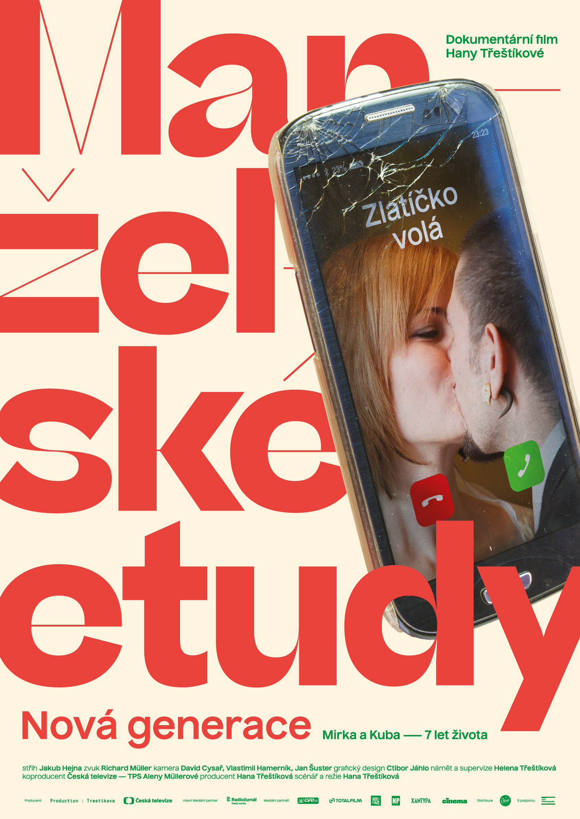
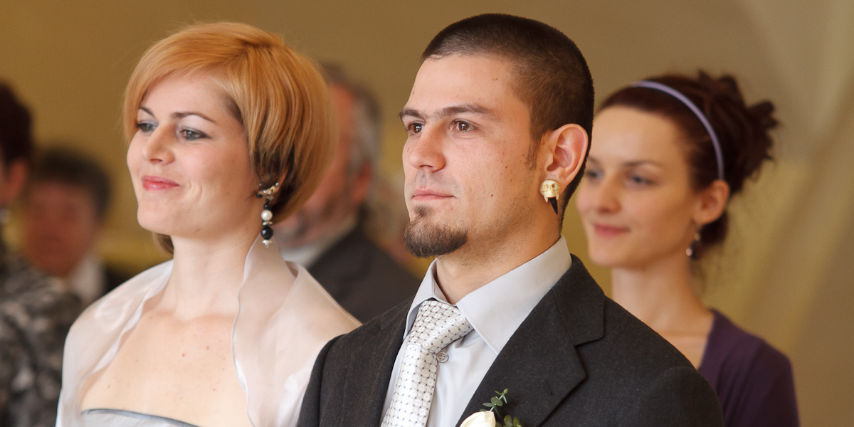
Foto Jan Hromádko
PRESSKIT
MANŽELSKÉ ETUDY: NOVÁ GENERACE

Dokumentární, Česká republika, 2019
91 min

Režie: Hana Třeštíková
Námět: Helena Třeštíková
Dramaturgie: Ivana Pauerová, Jan Gogola ml.
Střih: Jakub Hejna
Kamera: David Cysař
Zvuk: Richard Müller

Premiéra: 21. března 2019
Trailer: https://youtu.be/t9wiveaFp3c

Produkce: Produkce Třeštíková
Koprodukce: Česká televize – TPS Aleny Müllerové
Distribuce ČR: Aerofilms
Za podpory: Státní fond kinematografie

Více informací o filmu: https://www.aerofilms.cz/manzelske-etudy-nova-generace/

PRESS KONTAKT:
Kulturní PR | Eliška Míkovcová | eliska.mikovcova@kulturnipr.cz| +420 606 77 44 35
Fotografie v tiskové kvalitě a další materiály ke stažení najdete na úložném systému aero.capsa.cz (přístupové údaje na vyžádání).
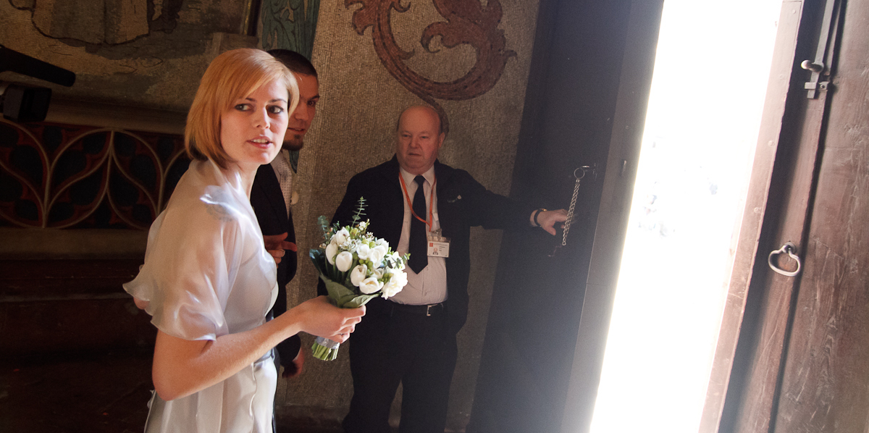
Foto Jan Hromádko
SYNOPSE
Mirka a Kuba se seznámili na technoparty, narodila se jim dcera a rozhodli se vzít. Svatbou začíná sedm let štěstí, lásky i bolestivých pádů. Mladá dvojice čelí odvěkým výzvám, ale také lákadlům a záludnostem života v současném Česku. Přichází stěhování za město, druhé dítě, hypotéka, krize. Dokáže rodina společně překonat největší překážku? Pomocí časosběrné metody zachycuje Hana Třeštíková ve svém režijním debutu soukromá dramata strhujícím způsobem. Navazuje tak na dílo své matky Heleny, která tento populární formát proslavila.

PROČ TENTO FILM
„Populární cyklus Manželské etudy je často spojován s pohledem do minulosti. V retro duchu sledujeme životní osudy protagonistů v době, která se pro mnohé diváky jeví už vzdálená. S novou generací Manželských etud přichází nový náboj - najednou se ztrácí ten osvobozující odstup mnoha let od často dramatických okamžiků, které sledujeme. Mirka a Kuba prožívají své osudy tady a teď, mluví dnešním jazykem a pohybují se v prostředí, ve kterém se pohybujeme i my. Jakoby to jejich příběhu dodávalo palčivost a autenticitu. Problémy, které řeší, jsou nám silně povědomé a jitří naše emoce. A bez diváckých emocí se žádný dobrý film neobejde."

Ivo Andrle, Aerofilms

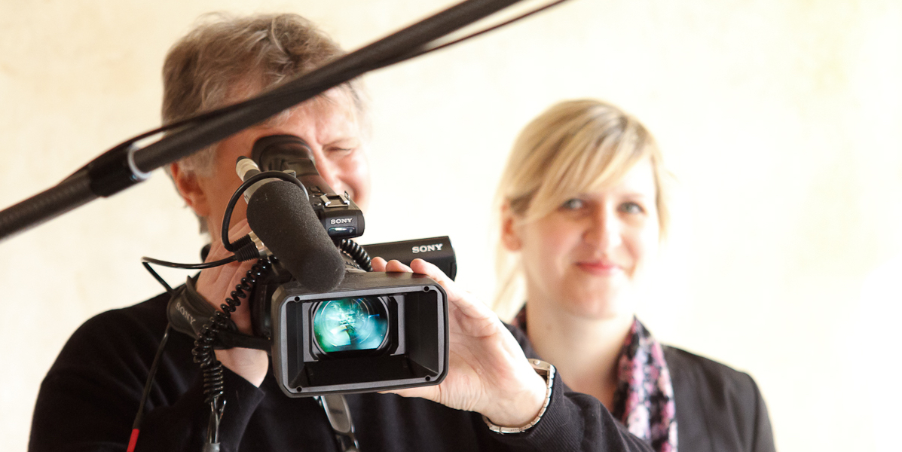
Foto Jan Hromádko

HANA TŘEŠTÍKOVÁ
REŽISÉRKA

Hana Třeštíková (*1982, Praha) je česká producentka, režisérka a politička. Po maturitě pracovala tři roky jako produkční na filmových festivalech a poté absolvovala studium produkce na FAMU v Praze. Během studií se podílela na produkci reklam, televizních filmů a filmových festivalů. Spolupracovala také s produkční společností Negativ. Od roku 2011 produkuje filmy a pořady pod svou vlastní firmou Produkce Třeštíková. Do její filmografie patří například Šmejdi (Český lev, 2014), Sbohem děcáku nebo Zkáza krásou. Je také organizátorkou kulturních a sousedských akcí v Praze 7 (knižní bazary v Biu Oko, sousedské slavnosti, Letenský Mikuláš). V roce 2016 byla nominována na Českého lva v kategorii Nejlepší dokumentární film za produkce Bratříček Karel a Zkáza krásou. Od roku 2014 je radní pro kulturu MČ Prahy 7 a od roku 2018 radní pro kulturu hlavního města Prahy.

ROZHOVOR S HANOU TŘEŠTÍKOVOU

Dokumentárnímu filmu se dlouhodobě věnujete jako producentka. Co Vás přimělo ujmout se režie a navázat na svou maminku Helenu Třeštíkovou?
Když jsme v roce 2010 s mámou rozjížděly vlastní produkci, procházely jsme projekty, které spolu můžeme dělat. Etudy a jejich nové pokračování se přímo nabízely. Byl to pro mě takový přirozený vývoj. Než hledat někoho, kdo by splnil naše představy nejen o filmu samotném, ale i dlouhodobé spolupráci, tak bylo jednodušší se do toho pustit sama. Ten formát mi nemusel nikdo vysvětlovat. Vyrůstala jsem v tom, mám to zažité. Navíc se to nabízelo, protože jsme chtěly točit páry z mé generace. Samozřejmě to byla velká výzva, ale já mám výzvy ráda.

Jak jste vybírala páry vhodné k natáčení? (pozn. Helena Třeštíková je vybírala náhodně na matrice, kam přicházeli ohlásit svatbu)
Ten přístup byl stejný jako u původní série – formát má jasná pravidla. Páry jsem našla náhodně přes matriku Prahy 1, předtím jsem je neznala, stejně jako máma v 80. letech. Posunula se samozřejmě doba – máma tam kdysi musela na matrice sedět a čekat, zatímco já tam na sebe nechala kontakt a ti, kteří měli zájem o spolupráci se mi mohli ozvat. Z deseti oslovených párů jsme pak točili s pěti, ostatní odmítli.

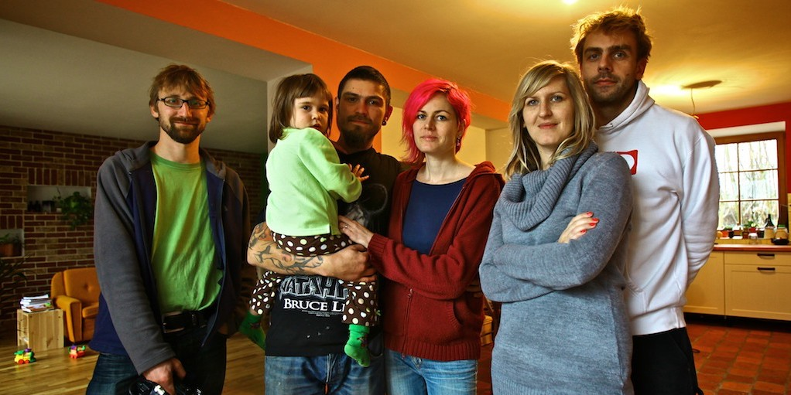
Foto Tomáš Třeštík

Lze dnes vůbec podat skrze filmový dokument jakousi generační výpověď?
Nepracuje s námi sociolog a páry ani nevybíráme napříč společností, aby vznikl reprezentativní vzorek populace. V hlavní roli je především náhoda. Vidím to tedy spíše jako sondu do současné společnosti. Časosběr ukáže některé vývojové fáze vztahu, které při běžném sledování nemáte šanci zpozorovat. Kolikrát se ukážou až ve střižně.

Má uzavření manželství/registrované partnerství vliv na vztah dvou lidí?
Myslím si, že manželství nemění vztah. Nejzásadnější proměnou pár prochází, když má první nebo druhé dítě. Ten samotný akt uzavření manželství neznamená dnes tolik, co znamenal dříve, protože výchozí situace je rozdílná. V 80. letech se většinou páry sezdávaly protože musely (těhotenství nebo novomanželská půjčka). Z původních Etud se pouze jeden pár bral z lásky bez nutnosti vyřešit sňatkem nějakou formalitu. Zatímco současné páry se dost často berou až v momentě, kdy už všechno mají – děti, bydlení, kariéru. A naopak těhotenství je často spíš překážkou pro svatbu, než příčinou. Většinu párů odlišuje i to, že pokud došlo k neshodám, tak ženy v 80. letech spíše zůstávaly ve vztahu – neměly by kde bydlet, protože byly na svém partnerovi existenčně závislé. Zatímco dnes je pro páry mnohem snazší se oddělit. Mám pocit, že současné páry musejí mít v sobě vyřešený silný důvod, proč spolu zůstat. Mnohem silnější než dříve.

Původní manželské etudy se natáčely od roku 1980, uprostřed normalizace. Jsou dnešní společenské změny podle vás dramatičtější? A promítlo se to do filmu?
Samotnou mě překvapilo, že z pěti párů se rozpadly dva – ten poměr je tedy stejný jako u původní série. Lidi stále mají chuť být ve vztazích a manželstvích. Je teď mnohem víc možností, co se životem dělat, což se promítá i v tom, že se berou skoro o deset let později. Velkým tématem jsou také hypotéky – skoro každý se kvůli bydlení musí zadlužit.

Jakou část vašeho vlastního života vám natáčení zabralo a v čem váš život ovlivnilo?
Věnovala jsem tomu sedm let a mám pocit, že jsem co se týče vztahů přišla o nějakou naivitu a mám docela přehled o tom, jaké existují formy partnerství.

Jaký vztah máte s páry, které jste natáčela? Dokáže si člověk držet odstup?
S většinou z nich jsme přátelé. Ze začátku to bylo kvůli natáčení spíše formální, ale postupem času jsme to začali brát jako deníček – tím, že se mi ve velké míře svěřovali, tak to přirozeným vývojem přešlo v přátelství. A tohle se promítá pak i do finálního tvaru filmu – ve střižně jsem hodně myslela na to, abych jim filmem neublížila. Sedm let se mi soukromě svěřovali a my to teď najednou zveřejňujeme.

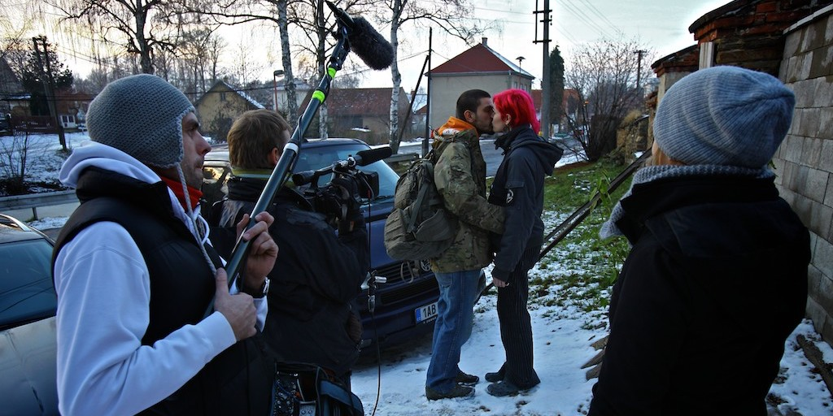
Foto Tomáš Třeštík

Plánujete pokračování s tímto párem – Mirkou a Kubou?
V tom je kouzlo časosběru. Dokázala bych si dokázala představit, že třeba za 5 let budeme v natáčení pokračovat.

Televize a média se od roku 1980 zásadně proměnily. Jak obstojí (nové i původní) Etudy v konkurenci pořadů typu Výměna manželek, Farmář hledá ženu apod.? Není způsob nahlížení do soukromí kvůli podobným pořadům nenávratně pokřivený?
Rozdíl je v přístupu k protagonistům. Přistupuji k nim jako k lidem, kteří do mně vložili důvěru a šli s kůží na trh. Stanovili jsme si pravidla – nebude nikdy skrytá kamera, nebudu je točit, když nebudou chtít nebo nutit do umělých situací. Neměla jsem žádný scénář, u kterého bych jim řekla, ať mi to sehrají. V Manželských etudách je všechno na bázi spolupráce a důvěry. Oni vidí ten finální tvar a musejí s ním souhlasit. U reality show je to často předem napsaný příběh do kterého se dosadí účastníci.

HELENA TŘEŠTÍKOVÁ
REŽISÉRKA, DOKUMENTARISTKA A AUTORKA NÁMĚTU MANŽELSKÝCH ETUD

Helena Třeštíková si v roce 1980 náhodně vybrala několik manželských párů, které sledovala od momentu jejich svatby po dobu šesti let. Cyklus byl poprvé odvysílán v televizi v roce 1987. Z této série, stejně jako z časosběrné metody, se stalo celoživotní zaměření Heleny Třeštíkové, a tak na přelomu století vznikly ještě Manželské etudy po 20 letech a nejnověji také Manželské etudy po 35 letech, mapující původní manželské páry.

ROZHOVOR S HELENOU TŘEŠTÍKOVOU

Původní Manželské etudy jste natáčela od roku 1980. Je časosběrná metoda, kterou jste si osvojila při natáčení, přenosná do dnešní doby? Jak tuto metodu ovlivňuje zrychlující se doba – žijí lidé „rychleji“?
Myslím, že ta metoda je universální. Mění se doba a její témata, ale nikoli způsob jejich zachycení. Je to observační metoda. Autor sleduje své protagonisty a nezasahuje do jejich životů.
Ta metoda je využívaná v určité podobě i v jiných zemích než u nás a vznikají tak zajímavé filmové tvary. Myslím, že zrychlená doba nehraje v tomto způsobu natáčení žádnou roli.

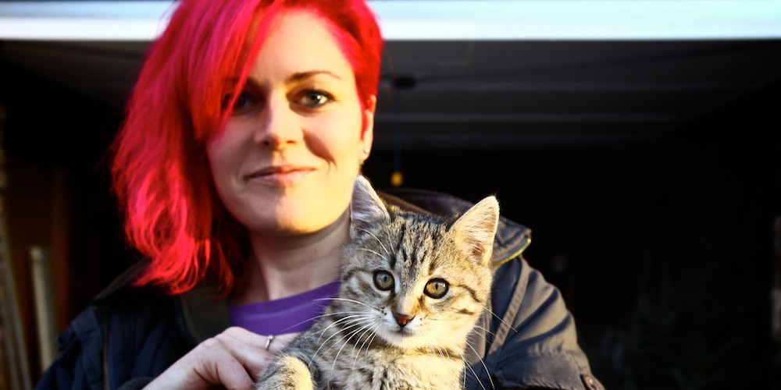
Foto Tomáš Třeštík

Tehdy jste si náhodně vybrala několik manželských párů, které jste sledovala od momentu jejich svatby po dobu šesti let. Máte pocit, že jste získala jakýsi „reprezentativní vzorek“ tehdejší společnosti?
Reprezentativní vzorek společnosti to rozhodně nebyl. Na to bychom museli sledovat výrazně více lidí. Náhodný výběr má v sobě něco z principu našeho života: mnohé zásadní věci také ovlivňuje náhoda. Díky náhodě můžeme potkat svého životního partnera, shodou náhod můžeme získat pracovní pozici, náhoda nás může přivést k různým životním tématům či rozhodnutím.

Původní manželské etudy se natáčely uprostřed normalizace. Jsou dnešní společenské změny podle vás dramatičtější? Jak zásadní vliv má konkrétní doba na vztahy?
Normalizace byla nazývána “dobou bezčasí” a to možná do jisté míry naše Manželské etudy zachytily. V tomto směru je dnešní doba určitě dynamičtější a přináší i více témat, se kterými se lidé setkávají. Naši mladí manželé řešili to, že nejsou byty, musí bydlet u rodičů, nebo si byt svépomocí budovat. Nešlo podnikat, cestovat. Všichni byli víceméně stejně chudí. Dnešní mladí mají hypotéky, které jim přinášejí někdy stresující finanční závazky, podnikají se střídavými úspěchy, mohou zkrachovat a dostat se do dluhů. Mohou své pracovní pozice různě měnit nebo se stát nezaměstnanými. Zažívají mnohdy daleko větší pracovní stresy. Mohou své ambice realizovat v zahraničí.

Lze dnes vůbec v dnešní roztříštěné době podat skrze podobný dokument jakousi generační výpověď?
Myslím, že ano. Naše časosběrné dokumenty nemapují jen životy sledovaných protagonistů, ale jejich prostřednictvím i dobové společenské fenomény. Domnívám se, že to srovnání životních podmínek mladých párů v osmdesátých letech a dnes by mohl být zajímavý materiál pro sociology.

Televize a média se od roku 1980 zásadně proměnily. Jak obstojí (nové i původní) Etudy v konkurenci pořadů typu Výměna manželek, Farmář hledá ženu apod.? Není způsob nahlížení do soukromí kvůli podobným pořadům nenávratně pokřivený?
Zásadní proměna tu určitě je. Reality show jsou dnes běžným TV formátem. Já ale vidím velký rozdíl mezi pořady typu Výměna manželek a naší formou časosběrného natáčení. My sledujeme život v čase, nic nearanžujeme a neorganizujeme. Výměna manželek a ostatní reality show uvádí své protagonisty do nepřirozených situací a z nich těží. Nejde tam o záznam běžné, každodenní reality, ale o zachycení právě té abnormality s nádechem jisté bulvární příchuti.
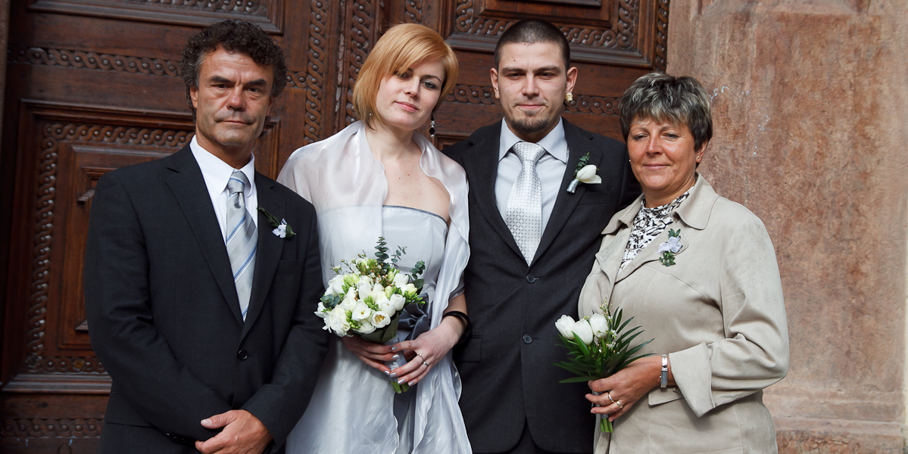
Foto Jan Hromádko

ROZHOVOR S AKTÉRY FILMU MIRKOU A JAKUBEM

Sledovali jste někdy původní Etudy? Bylo to případně před nebo po začátku natáčení?
JAKUB: Původní sérii Manželských etud jsem znal již před začátkem natáčení, ovšem až po domluvě, že budeme účinkovat v nové sérii, jsem se o to začal zajímat více a zhlédl důkladně všechny dostupné díly.
MIRKA: Před natáčením jsem také viděla většinu dílů, zajímalo mě to.

Pokud ano, vidíte nějaké podobnosti s tím, co řešily mladé páry tehdy a dnes? V čem případně vidíte největší rozdíl?
MIRKA: Ano i ne. Je jiná doba, okolnosti, které vztahy ovlivňují, a zřejmě se mění i přístup lidí ke vztahům obecně. Ale zásadní lidské věci budou pořád stejné.
JAKUB: Problémy dnešní doby jsou zcela odlišné od těch v minulém režimu. Dříve se páry většinou braly, protože čekaly rodinu a společnost nemanželské děti jaksi odsuzovala. Dnes už na to společnost nekouká a v podstatě je to jedno. Také bylo dříve jednodušší zajistit si bydlení jako manželský pár. Dnes je to o penězích a ne o pořadníku čekatelů na byt.
Pozorujete ve vašem okolí páry/lidi s podobnými problémy?
JAKUB: Ano, mnoho lidí a pár v mém okolí postihl podobný osud. Asi je to tím globalizovaným světem plným sociálních sítí, nespočetně rozlišnými názory a „pravdami“.
Je pro vás instituce manželství formalitou?
MIRKA: Spíše ano, i když jsou situace, kdy je ten oficiální statut výhodný. Ale nyní se přikláním více k verzi „rituálu manželství" bez oficiálního potvrzení.
JAKUB: Manželství je v dnešní době pouze nutnou formalitou, aby měl člověk přístup k informacím v případě nouze. Ale jinak to žádné extra výsady nepřináší.
Jak ovlivnila přítomnost kamery zachycené životní situace? Myslíte, že mělo natáčení byť jen dílčí vliv na vývoj celého vašeho vztahu?
JAKUB: Přítomnost kamery jsem ze začátku vnímal dost nervózně, ale následně jsem ji téměř nevnímal. Bylo to i díky celému týmu, se kterým jsem se skamarádil. A jestli mělo natáčení vliv na náš vztah? Nejspíš ano, asi jsme se víc snažili srovnat neshody a později dát náš vztah do pořádku. Bohužel to ale nevyšlo.

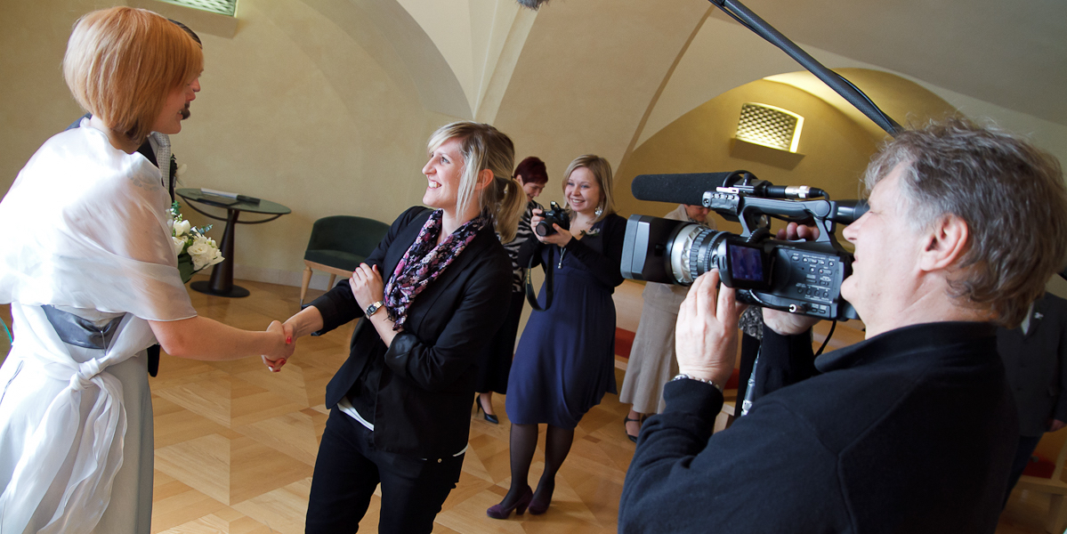
Foto Jan Hromádko
V čem je podle vás hlavní rozdíl mezi dokumentárním časosběrným filmem jako Etudy a bulvárními pořady typu Výměna manželek? Přihlásili byste se někdy do podobného pořadu?
MIRKA: Časosběrný dokument sleduje delší časový úsek, a dokáže odhalit více osobních věcí, zatímco reality show nikoliv.
JAKUB: V prvním případě jde o dlouhodobý projekt, kde lze sledovat postupný vývoj a chod rodiny. V druhém případě je rodina vytržená ze zajetých kolejí a z toho samozřejmě vznikají konflikty. Třeba to někomu z účinkujících pomůže zlepšit vztah, myslím ale, že jde převážně o onen bulvár, který je bohužel u většinové společnosti populární. Do takového projektu bych se nikdy nepřihlásil.
Kdybyste si mohli znova vybrat, souhlasili byste s natáčením Etud?
JAKUB: Rozhodně ano. Je to vzpomínka k nezaplacení a jsem rád, že mám kvalitně zdokumentovanou část mého života. I když už nejsme pár, resp. manželé, rád bych v natáčení pokračoval.

